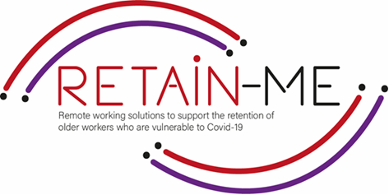

**EMBRACING CHANGE FACT SHEET**

# **SER MÁS ADOPTABLE A LOS CAMBIOS**

# **EN ROLES DE TRABAJO REMOTO**

**EJERCICIOS DE AUTORREFLEXIÓN**

# Ser más adaptable a los cambios en los roles de trabajo remoto es fundamental. Es importante poder reducir nuestro nivel de miedo, ansiedad y estrés y saber acomodarnos, cambiar nuestro punto de vista y adaptarnos sin problemas y con éxito a una nueva situación o entorno.

# Siempre debemos tener en cuenta que los cambios nos ayudarán a crecer personal y profesionalmente, y nos harán más flexibles y adoptables, ayudándonos a valorar las pequeñas cosas en nuestra cotidianidad y las nuevas oportunidades en nuestros caminos de vida.

El trabajo remoto es un nuevo cambio hoy en día que permanecerá en el futuro, incluso después de los días de pandemia / Covid-19. Adoptar los cambios relevantes y ser más adaptable en contextos de trabajo remoto es fundamental hoy en día para mantener procesos y resultados efectivos.

# FACTS

# La autorreflexión es muy importante para saber si somos adaptables y siempre estamos listos para

# nuevos cambios, o si somos firmes y rígidos y, por lo tanto, reacios a cambiar

1. Indique qué declaración es correcta y cuál es incorrecta

|  |  |  |
| --- | --- | --- |
| Declaración | R | W |
| 1. Los humanos tardan 3 días en adaptarse al cambio |  | X |
| 1. Dos de los beneficios del teletrabajo son los siguientes: flexibilidad y libertad. | X |  |
| 1. Tres de los desafíos del trabajo remoto son los siguientes: aislamiento, depresión, frustración. | X |  |
| 1. Se dice que el trabajo remoto aumentará en los próximos años. | X |  |
| Un paso a seguir para un trabajo remoto exitoso es respetar su rutina, pero también probar cosas nuevas. | X |  |

1. Encontrar la declaración que no indica una buena práctica para ser más adoptable a los cambios en los roles remotos

|  |
| --- |
| Reconozca que el cambio está sucediendo. |
| 1. Encuentra los aspectos positivos. |
| 1. Vea lo que puede controlar. |
| 1. Empieza a preocuparte y entrar en pánico. |
| |  | | --- | | Reconozca que el cambio está sucediendo. | | 1. Encuentra los aspectos positivos. | | 1. Vea lo que puede controlar. | | 1. Empieza a preocuparte y entrar en pánico. | | 1. Relajar | |

1. Encontrar lo que no admite trabajar desde casa con éxito

|  |
| --- |
| 1. Concéntrese en su espacio de trabajo. |
| 1. Conciliación de la vida laboral y personal. |
| 1. Networking |
| 1. Aislamiento |
| 1. Establecer una rutina |

# *“No es el más fuerte ni el más inteligente el que sobrevivirá*

# *pero aquellos que mejor pueden gestionar el cambio”*

# Charles Darwin

# 

# Embrace change Stock Photos, Royalty Free Embrace change Images | Depositphotos

Para obtener más información, puede visitar nuestro sitio web: <https://www.facebook.com/RetainMeErasmusProject>

y nuestro Facebook: <https://www.facebook.com/RetainMeErasmusProject>



2021-1-SE01-KA220-VET-000032922